**Куда:**

**Коммерческое предложение от 07.12.2021 г.**

**Уважаемые господа!**

В соответствии с Вашим запросом, предлагаем Вашему вниманию новый ПОЛУПРИЦЕП БОРТОВОЙ WIELTON *NS 3 S M2*, 2021 г.в., ССУ-1300 мм. с закладными под коники со следующими техническими параметрами:

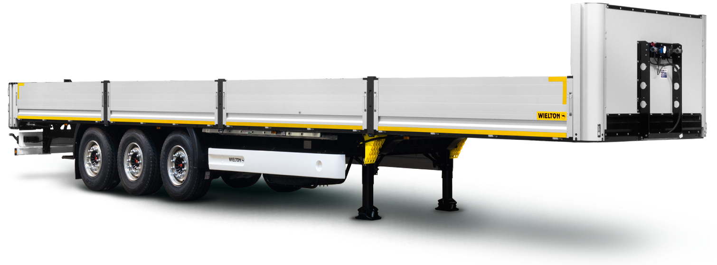 Скачать фото с сайта:

<https://www.maxcar54.ru/catalog/pritsepy-i-polupritsepy/bortovye-otkrytye/bortovoy-wielton-ns-ssu-1150-1300-mm/>

Характеристика Товара.

|  |  |
| --- | --- |
| **Pама** | **Грузовой отсек** |
| * стальная конструкция из конструкционной стали, с повышенной прочностью S700 * двухуровневые опорные ноги с грузоподъемностью: * динамическая нагрузка 24 000 кг * статическая нагрузка 50 000 кг * плита сцепки с 2-дюймовым шкворнем по нормам SAE, заменяемый, первое положение шкворня 1960 мм * боковая складная защита из композитных материалов, в соответствии с актуальными правилами UE * защита задней части полуприцепа, стальная балка, в соответствии с актуальными правилами UE * бампер из композитных материалов с приборами наружного освещения * возможность складирования стеллажных досок на креплениях боковой защиты во время погрузки/выгрузки полуприцепа | * пол из водостойкой фанеры с повышенной прочностью, толщиной 30 мм, допускаемое давление тележки с вилочной грузоподъёмной платформой – 7200 кг * проушины для крепления груза – система SAFETY LOCK и 60 отверстий для крепления груза на сторону * ▪ проушин для крепления груза внутри полуприцепа – 19 на * сторону * привинчиваемые угловые алюминиевые стойки * передняя стенка заполнена алюминиевым профилем H=1320 мм * заднее закрытие полдвери H=600 мм * алюминиевые боковые борта высотой H=600 мм |
| **Шасси** |
| * 3-осное **SAF дисковое** - техническая нагрузка оси до 9000 кг, * пневмоподвеска, * автоматически подъёмная первая ось с возможностью ручного управления * подъём и спуск шасси при помощи клапана H-S |
| **Система торможения WABCO** | **Электрическое оборудование** |
| * соответствует требованиям ADR * автоматическая регулировка тормозов * антиблокировочная система EBS с функцией Vehicle Stability - „RSP” или „RSS” или „TRS” | * 24 v в соответствии с ECE и ADR, * задние фары комплексные: * светодиодные – LED: позиционные * вольфрамовые лампочки: свет заднего движения, противотуманные фары, свет указателей поворотов * освещение номерных знаков, (лампочки) * габаритные огни и боковое освещение диодные (LED) * панель розеток: EBS, воздуха, электрические 2*7 PIN + 15 PIN на передней стенке, без соединительных проводов |
| **Покраска** |
| * все стальные элементы перед покраской дважды поддаются дробеструйной обработке в автоматических камерах, * покраска производится в автоматических камерах в RAL.... |
| **Колеса** | **Прочие элементы (базовая комплектация)** |
| * стальные диски * шины 385/65 R 22,5 - 7 штук | * 2 клина с креплением, * инструментальный ящик с замком, * крылья: 2 передние и 2 задние крылья с болотниками, * алюминиевая лестница, * входная лестница смонтирована в задней части кузова * корзина на одно запасное колесо * стальной отбойник типа "ROL-STOP" * резиновые отбойники, расположенные вдоль заднего края под стопорными болтами * закладные под конники, 20 отверстий |
|  | | |
|  | | |
|  | | |
| rys ofertowy  ТЕХНИЧЕСКИЕ ДАННЫЕ:   |  |  |  | | --- | --- | --- | | ТИП |  | NS3 | | A Длина внешняя | ca.mm | 13 830 | | B Длина внутренняя платформы | ca.mm | 13 622 | | C Ширина внешняя | ca.mm | 2 550 | | D Ширина внутренняя платформы | ca.mm | 2 480 | | E Высота внешняя | ca.mm | 2 550/ 3 030 | | F2 Высота передней стены | ca.mm | 1 320/ 1 800 | | G Колёсная колея | ca.mm | 2100 / 2040 | | H Межосевое расстояние | ca.mm | 1 310 | | K Высота седла | ca.mm | 1 300 | | L Высота платформы | ca.mm | 1 375 | | M Расстановка: шип – ось первая |  | 6 390 | | Шины | - | 385/65 R22.5 | | Количество европоддонов | - | 34 | | Полная масса | ca.kg | 36 000 | | Собственная масса | ca.kg | 6 250 | | Давление на ось | ca.kg | 3 x 8000 | | Давление на седло | ca.kg | 12 000 | | | |

1/ Все массы подаются с полным оборудованием допуском +/- 3%

|  |  |
| --- | --- |
| **ГАРАНТИЯ:** | |
| * 2 года без лимита пробега. | |
| **Цена с дополнительными опциями: 34800 евро.** | |
| АДРЕС ПЕРЕДАЧИ ТОВАРА: **г. Москва.** |
| **СРОК ПОСТАВКИ: до 20.03.2022 г.**  **Порядок оплаты: предоплата 10%, оставшиеся 90% после уведомления о готовности к отгрузке.** |
| Видеообзор Wielton NS 3 S M2 ПОЛУПРИЦЕП БОРТОВОЙ ОТКРЫТЫЙ: <https://www.youtube.com/watch?v=NJl5ItAh5Ps>  <https://www.youtube.com/watch?v=xtlMZcRO3cg&list=PLrw39I_qGQmw95xY9n5wKJcRH6JSxJ4yO&index=2&t=12s>  <https://www.youtube.com/watch?v=abG8LMusjDc&list=PLrw39I_qGQmw95xY9n5wKJcRH6JSxJ4yO&index=5&t=31s>  <https://www.youtube.com/watch?v=gsDSMDEEqfE&t=2s>  <https://www.youtube.com/watch?v=9GOC7ZH0BII&t=25s> |
| ТЕХНИЧЕСКИЕ ДАННЫЕ: |
| * Чертеж и технические данные присланы в приложении настоящего предложения. Все массы указаны без опционного оборудования и запасного колеса с допуском +/-2%. |
| СЕРТИФИКАЦИЯ: |
| * Техника сертифицирована. Одобрение типа транспортного средства выданный межотраслевым фондом «Сертификация автотранспорта САТР» («САТР - ФОНД»). |
| СЕРВИС: |
| * Список авторизированных сервисных пунктов доступен по желанию, а также можно его найти на нашем сайте в Интернете [www.wielton.ru](http://www.wielton.ru) |

С уважением, Карнаков Вячеслав Владимирович  
директор ООО "МаксКар"  
8 (383) 233-32-53  
8-913-752-39-76

8-913-477-09-39 (служебный)  
стоянка – Федеральная трасса Р-254,

северный обход Новосибирска,

п. Садовый, ул. Пасечная, 10,

(пост ГИБДД, гостиница «У самовара»)  
[maxcar54@mail.ru](mailto:maxcar54@mail.ru)

[www.maxcar54.ru](http://www.maxcar54.ru)

<https://www.youtube.com/channel/UCIiFI5uro5xB8fkw0N0pyRg/videos>

<https://www.instagram.com/maxcar54ru/>